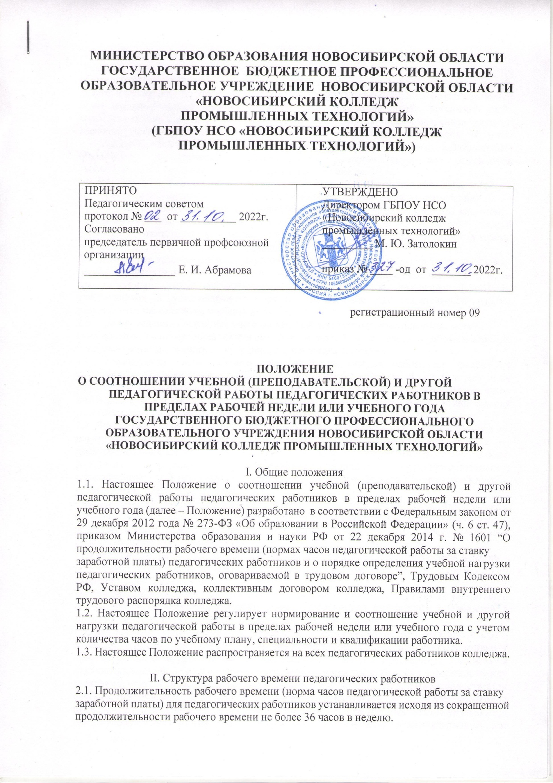

2.2. В рабочее время педагогических работников в зависимости от занимаемой должности
Включается учебная (преподавательская), воспитательная работа, индивидуальная работа с обучающимися, научная, творческая и исследовательская работа, а также другая педагогическая работа, предусмотренная трудовыми (должностными) обязанностями и (или) индивидуальным планом, - методическая, подготовительная, организационная, диагностическая, работа по ведению мониторинга, работа, предусмотренная планами воспитательных, физкультурно-оздоровительных, спортивных, творческих и иных мероприятий, проводимых с обучающимися. Конкретные трудовые (должностные) обязанности педагогических работников определяются трудовыми договорами (служебными контрактами) и должностными инструкциями.
2.3. Нормируемая часть рабочего времени педагогических работников определяется в
астрономических часах и включает проводимые учебные занятия независимо от их
продолжительности и короткие перерывы (перемены) между каждым учебным занятием,
установленные для обучающихся. При этом количеству часов установленной учебной нагрузки соответствует количество проводимых указанными работниками учебных занятий продолжительностью, не превышающей 45 минут.
2.4. Конкретная продолжительность учебных занятий, а также перерывов (перемен) между ними предусматривается Правилами внутреннего распорядка колледжа с учетом соответствующих санитарно-эпидемиологических правил и нормативов (СанПиН), утвержденных в установленном порядке. Выполнение преподавательской работы регулируется расписанием учебных занятий.
2.5. При проведении спаренных учебных занятий неустановленные перерывы могут
суммироваться и использоваться для выполнения другой педагогической работы в порядке, предусмотренном правилами внутреннего распорядка колледжа.
2.6. Нормируемая часть рабочего времени педагогических работников зависит от календарного графика учебного процесса и тарификации на учебный год. При работе на доли ставок все нормы рабочего времени определяются пропорционально. Норма часов преподавательской работы за ставку заработной платы 720 часов в год. Максимальная педагогическая нагрузка преподавателя 1440 часов в год.
2.7. Другая часть педагогической работы, требующая затрат рабочего времени, которое не
конкретизировано по количеству часов, вытекает из их должностных обязанностей,
предусмотренных должностной инструкцией, Уставом колледжа, Правилами внутреннего распорядка колледжа, тарифно-квалификационными (квалификационными) характеристиками, и регулируется графиками и планами работы, в т.ч. личными планами педагогического работника, и включает:
- выполнение обязанностей, связанных с участием в работе педагогических, методических
советов, с работой по проведению родительских собраний, консультаций, оздоровительных, воспитательных и других мероприятий, предусмотренных образовательной программой;
- организацию и проведение методической, диагностической и консультативной помощи
родителям (законным представителям), семьям, обучающим детей на дому в соответствии с медицинским заключением;
- время, затрачиваемое непосредственно на подготовку к работе по обучению и воспитанию обучающихся, изучению их индивидуальных способностей, интересов и склонностей, а также их семейных обстоятельств и жилищно-бытовых условий;
- периодические кратковременные дежурства в колледже в период образовательного процесса, которые при необходимости могут организовываться в целях подготовки к проведению занятий, наблюдения за выполнением режима дня обучающихся, обеспечения порядка и дисциплины в течение учебного времени, в том числе во время перерывов между занятиями, устанавливаемых для отдыха обучающихся различной степени активности. При составлении графика дежурств педагогических работников в колледже в период проведения учебных занятий, до их начала и после окончания учебных занятий учитывается режим рабочего времени каждого педагогического работника в соответствии с расписанием учебных занятий, общим планом мероприятий и другие особенности работы с тем, чтобы не допускать случаев длительного дежурства педагогических работников, дежурства в дни, когда учебная нагрузка отсутствует или незначительна. В дни работы к дежурству по колледжу педагогические работники привлекаются не ранее чем за 15 минут до начала учебных занятий и не позднее 15 минут после окончания их последнего учебного занятия;
- выполнением дополнительно возложенных на педагогических работников обязанностей,
непосредственно связанных с образовательным процессом, с соответствующей дополнительной оплатой труда (заведование учебными кабинетами, руководство методическими комиссиями и др.).
2.8. Дни недели (периоды времени, в течение которых колледж осуществляет свою
деятельность), свободные для педагогических работников от проведения учебных занятий по расписанию, от выполнения иных обязанностей, регулируемых графиками и планами работы, педагогический работник может использовать для повышения квалификации, самообразования, подготовки к занятиям и т.п.
2.9. Режим рабочего времени педагогических работников, которым не может быть обеспечена полная учебная нагрузка и гарантируется выплата ставки заработной платы в полном размере, определяется с учетом их догрузки до установленной нормы часов другой педагогической работой. Формой догрузки может являться кружковая работа, работа по замене отсутствующих педагогов, внеклассной работы по физическому воспитанию и другой педагогической работы, объем работы, которой регулируется колледжем.
2.11. При составлении расписаний учебных занятий колледж обязан исключить нерациональные затраты времени педагогических работников с тем, чтобы не нарушалась их непрерывная последовательность и не образовывались длительные перерывы (так называемые "окна"), которые в отличие от коротких перерывов (перемен) между каждым учебным занятием, установленных для обучающихся, рабочим временем педагогических работников не являются.
2.12. Режим рабочего времени педагогических работников, принятых на работу во время летних каникул обучающихся определяется в пределах нормы часов преподавательской
(педагогической) работы в неделю, установленной за ставку заработной платы и времени,
необходимого для выполнения других должностных обязанностей.
2.13. Периоды отмены учебных занятий (образовательной деятельности) для обучающихся, по санитарно-эпидемиологическим, климатическим и другим основаниям
являются рабочим временем педагогических и других работников колледжа.
2.14. В периоды отмены учебных занятий в отдельных классах (группах) либо в целом по
колледжу по санитарно-эпидемиологическим, климатическим и другим основаниям
преподаватели и другие педагогические работники привлекаются к учебно-воспитательной, методической, организационной работе на основании приказа по колледжу.

III. Определение учебной нагрузки педагогическим работникам
3.1. Объем учебной нагрузки педагогическим работникам устанавливается, исходя из
количества часов по учебному плану и программам, обеспеченности кадрами, других
конкретных условий в колледже.
3.2. Соотношение другой педагогической работы по отношению к учебной не должно быть больше 1:1 от норм рабочего времени учителя в пределах рабочей недели за ставку заработной платы.
3.3. Объем учебной нагрузки педагогических работников больше или меньше нормы часов за должностной оклад устанавливается только с их письменного согласия.
3.4. Преподавательская работа в колледже для педагогических работников совместительством не считается.
3.5. Учебная нагрузка педагогических работников, находящихся к началу учебного года в
отпуске по уходу за ребенком до достижения им возраста 3 лет либо ином отпуске,
устанавливается при распределении ее на очередной учебный год на общих основаниях и
передается на этот период для выполнения другим педагогическим работникам.
3.6. Об уменьшении учебной нагрузки в течение учебного года и о догрузке другой
педагогической работой указанные педагогические работники должны быть поставлены в
известность не позднее, чем за два месяца.

Юрисконсульт Н.А. Коробейникова

